UNIVERSIDADE FEDERAL DO ESPÍRITO SANTO

CENTRO TECNOLÓGICO

DEPARTAMENTO DE ENGENHARIA AMBIENTAL

Experimento n.º 5: Medidores de Vazão

Objetivos do Experimento: Comparar o funcionamento de alguns tipos de medidores de vazão e determinar seus coeficientes de descarga.

Conceitos básicos: Utilizaremos medidores de vazão classificados como deprimogênios, pois promovem a redução da seção transversal a fim de obterem a vazão. São eles: bocal, placa de orifício e o tubo de Venturi.
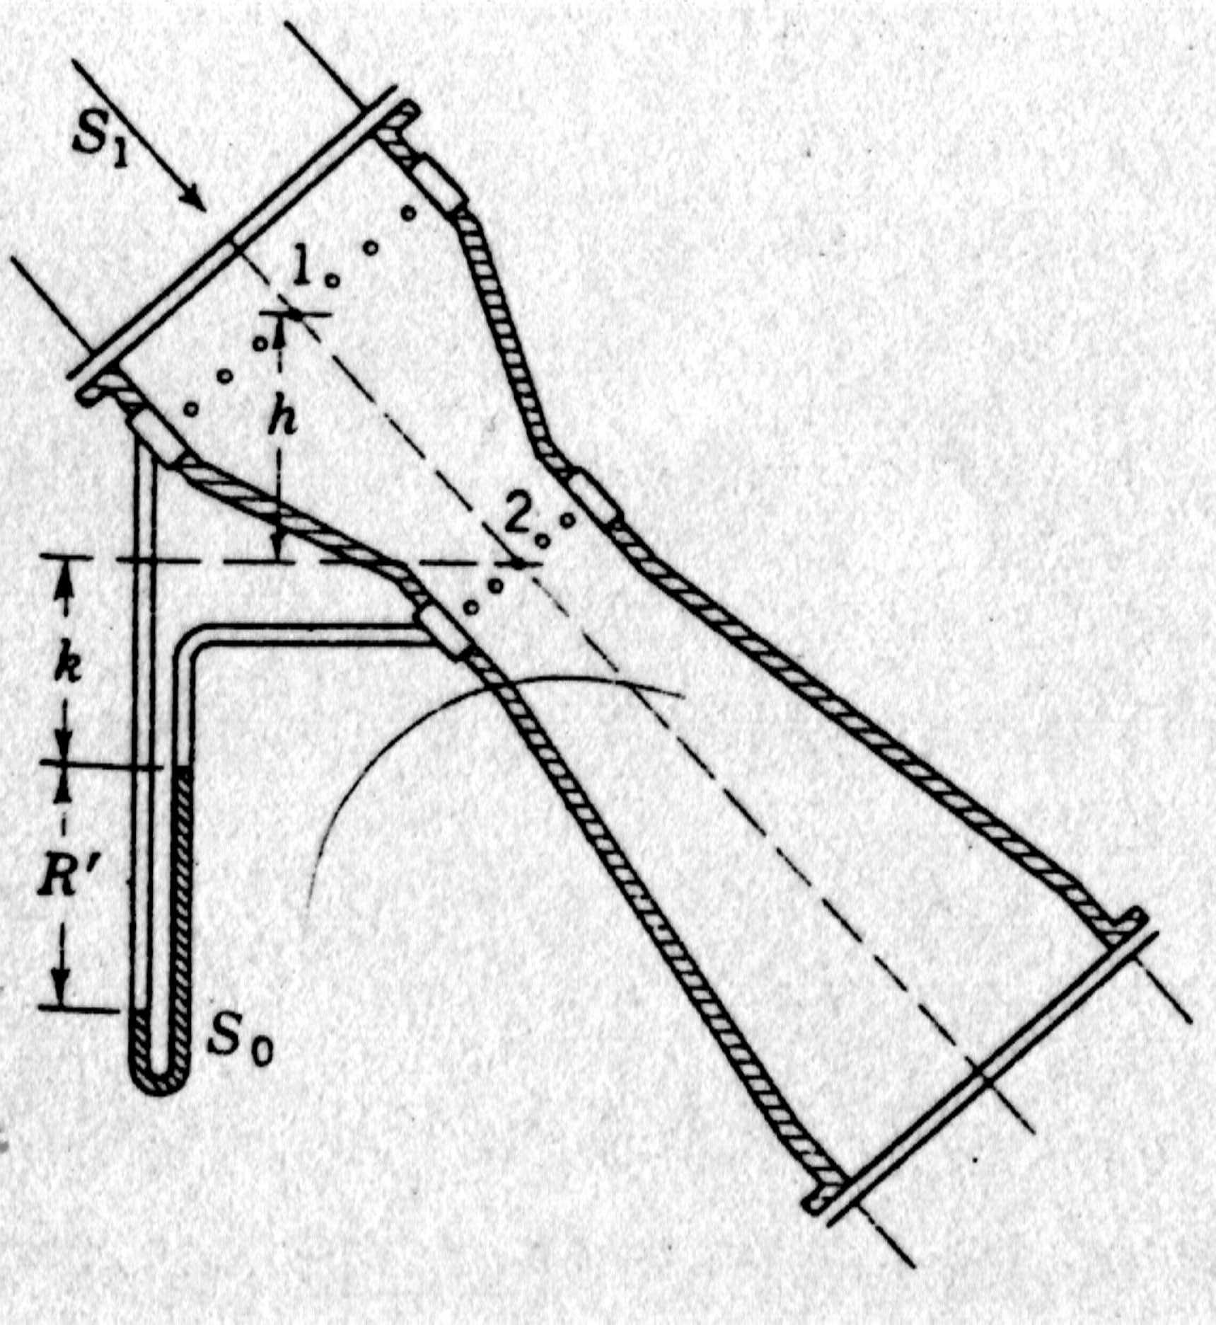
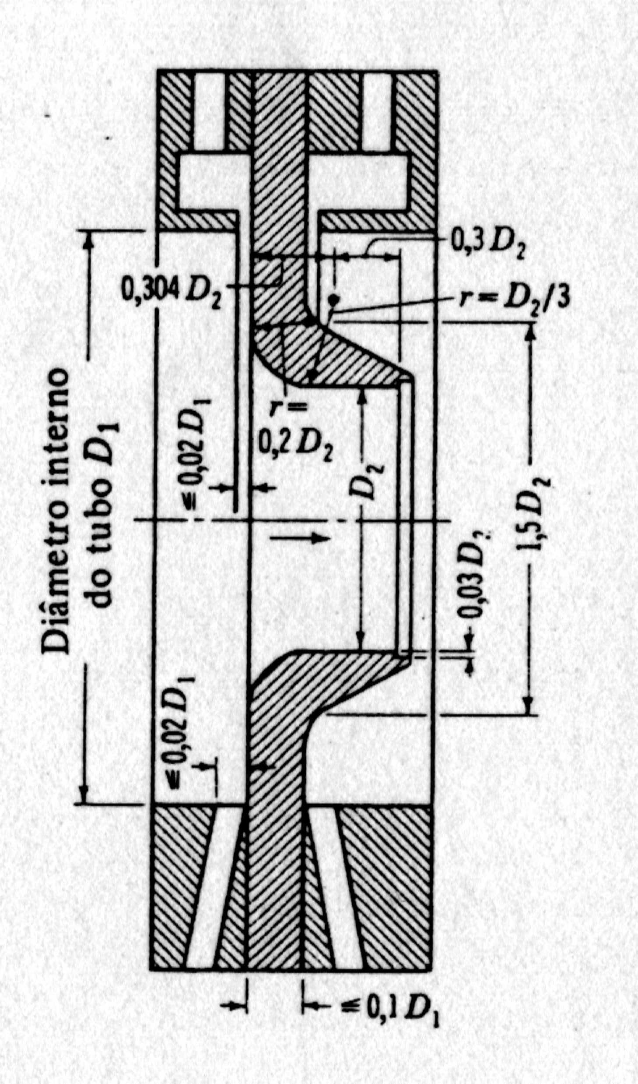
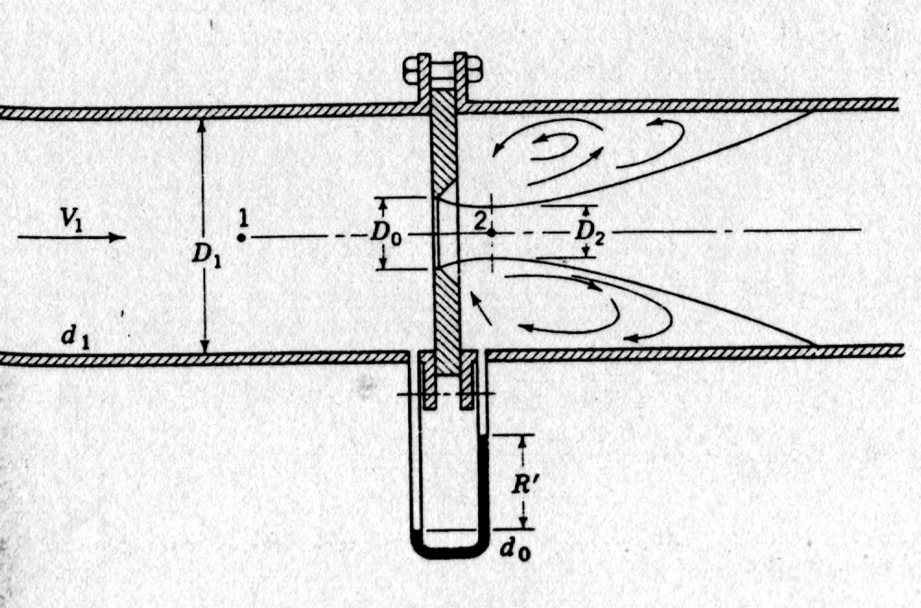
Figura 1: Da esquerda para direita: bocal, venturi e placa de orifício.

- Descrição da utilização dos medidores:

1) Placa de Orifício: é o de mais simples fabricação e instalação e, portanto, o mais barato. Sua estrutura resume-se a uma placa transversal ao escoamento, de pequena espessura, na qual foi usinado um furo cilíndrico. A variação na seção transversal do escoamento leva ao aumento da velocidade e à queda da pressão. Logo após a placa de orifício, existe a formação da vena contracta e das regiões de recirculação. Quando a área volta ao tamanho normal, a velocidade e a pressão retornariam ao estado original. Entretanto, como ocorre uma variação brusca da área é gerada uma grande turbulência que resulta em uma “perda de carga”, além de menor precisão na medição da pressão.

2) Bocal: entre os três medidores listados esse poderia ser classificado como intermediário tanto no que diz respeito a custo como à instalação. Sua forma geométrica suaviza a redução da área o que leva à redução das regiões de recirculação e turbulência levando a uma menor perda de carga.

3) Tubo de Venturi: esse é o equipamento mais preciso e de maior custo. Sua forma geométrica, onde a área varia suavemente desde a entrada até a saída, leva à redução considerável das regiões de recirculação e de turbulência resultando na menor perda de carga entre os medidores aqui citados.

Todos os medidores deprimogênios baseiam-se no princípio de conservação da energia em que uma redução na seção transversal do escoamento causará um aumento da velocidade do fluido e uma conseqüente queda de pressão.

Usando tomadas de pressão na entrada e na saída do medidor e conhecendo as áreas das seções transversais, aplica-se a equação da conservação da massa e a equação de Bernoulli para obter-se uma equação para a vazão.

As equações básicas são:

a) Equação da Continuidade: $0=\frac{∂}{∂t}\int_{\text{VC}}{ρd∀+\int_{\text{SC}}{ρ\overset{→}{V}}}⋅d\overset{→}{A}$

b) Equação de Bernoulli: $\frac{p_{1}}{ρ}+\frac{V_{1}^{2}}{2}+{\text{gz}}_{1}=\frac{p_{2}}{ρ}+\frac{V_{2}^{2}}{2}+{\text{gz}}_{2}$

Para a resolução, é preciso adotar algumas hipóteses simplificadoras:
- O escoamento é permanente.
- O escoamento é incompressível.
- O escoamento será tomado ao longo de uma linha de corrente.
- Desprezar o atrito.
- Tubulação disposta horizontalmente.

Feitas as simplificações, com operações algébricas entre as equações, obtém-se a equação para vazão mássica:

(Tarefa 1) Avalie as hipóteses, faça as simplificações nas equações básicas e deduza a equação .
(Tarefa 2) A vazão obtida do equacionamento é diferente da obtida na prática. Como se contorna este problema?

Procedimento experimental:

Medir a vazão no rotâmetro e a diferença de pressão nos medidores de vazão.

Anotar os dados geométricos necessários (diâmetro da tubulação: 32 mm; diâmetro do bocal e da placa de orifício: 12,9 mm; diâmetro da garganta do Venturi: 14 mm).

Preencher a seguinte tabela durante o experimento.

Medição Nº | Vazão no rotâmetro | Δp  Venturi |  | Δp  Placa de orifício |  | Δp  Bocal
1
2
3
4
5
6
7
8

A partir dos dados medidos, calcule os coeficientes de descarga “C” (C = vazão real / vazão teórica) para os três medidores.

Apresentação do Relatório:

O relatório deverá conter:
- Folha de rosto.
- Descrição do objetivo do experimento.
- Execução das tarefas indicadas no texto.
- Descrição do experimento.
- Dados experimentais.
- Análise de incertezas.
- Análise dos coeficientes de descarga obtidos e justificativas das diferenças encontradas.
UNIVERSIDADE FEDERAL DO ESPÍRITO SANTO

LABORATÓRIO DE MECÂNICA DOS FLUIDOS I: Nº 5

“MEDIDORES DE VAZÃO”

Curso: Engenharia Mecânica

Disciplina: Mecânica dos Fluidos I

Período: 2004/1

Integrantes do Grupo: ( )

1________________________________________
2________________________________________
3________________________________________
4________________________________________
5________________________________________
6________________________________________
7________________________________________

